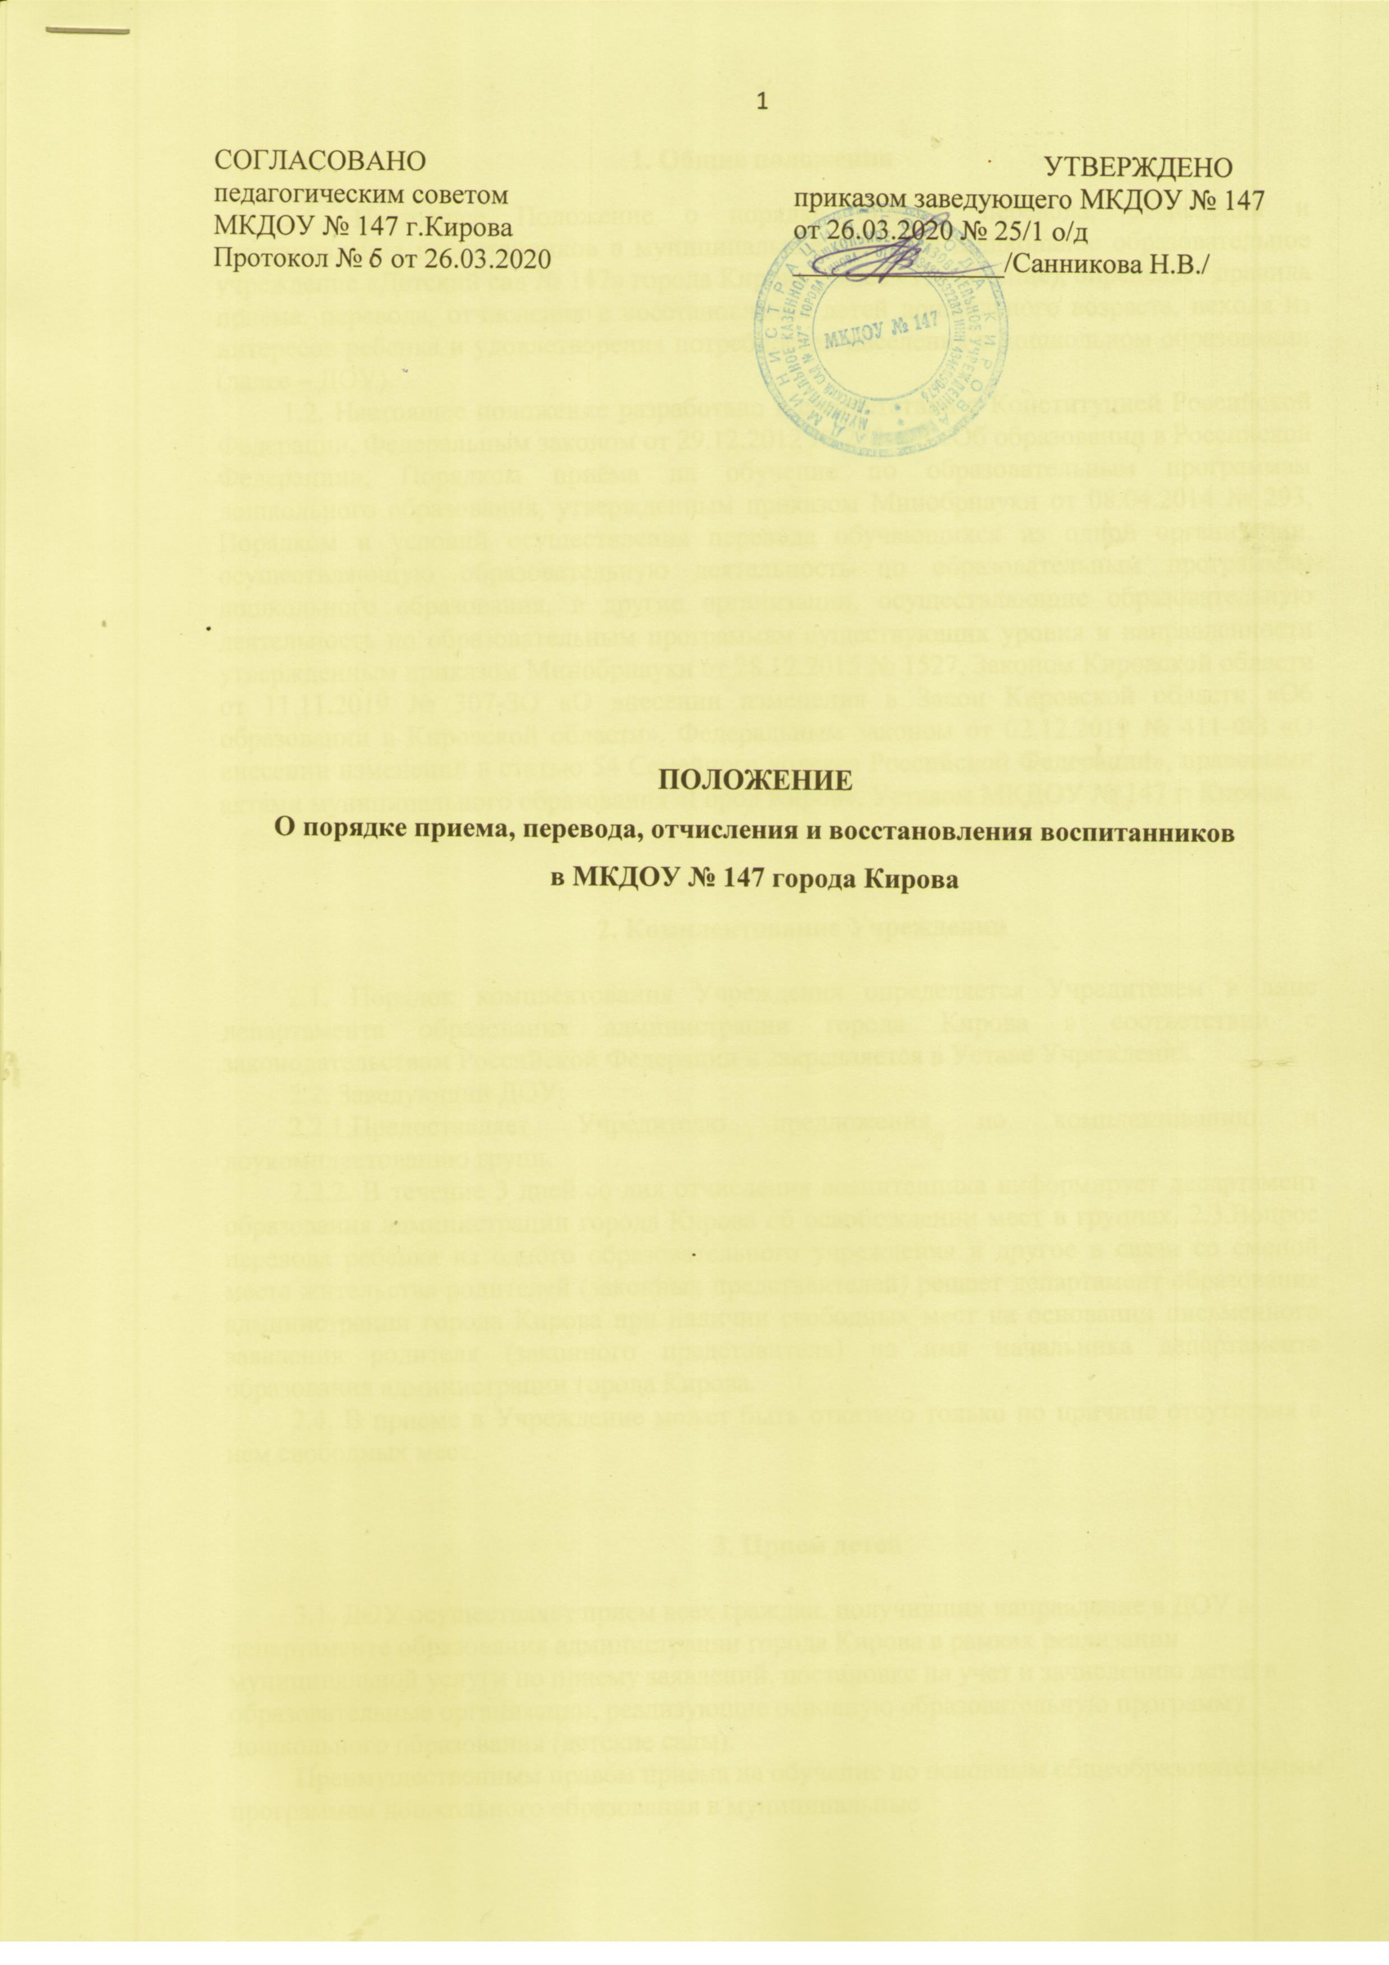СОГЛАСОВАНО УТВЕРЖДЕНО

педагогическим советом приказом заведующего МКДОУ № 147

МКДОУ № 147 г.Кирова от 26.03.2020 № 25/1 о/д

Протокол № 5 от 26.03.2020 _______________/Санникова Н.В./

**ПОЛОЖЕНИЕ**

**О порядке приема, перевода, отчисления и восстановления воспитанников**

**в МКДОУ № 147 города Кирова**

**1. Общие положения**

1.1. Настоящее Положение о порядке приема, перевода, отчисления и восстановления воспитанников в муниципальное казенное дошкольное образовательное учреждение «Детский сад № 147» города Кирова (далее - Положение), определяет правила приема, перевода, отчисления и восстановления детей дошкольного возраста, исходя из интересов ребенка и удовлетворения потребностей населения в дошкольном образовании (далее – ДОУ).

1.2. Настоящее положение разработано в соответствии с Конституцией Российской Федерации, Федеральным законом от 29.12.2012 № 273-ФЗ «Об образовании в Российской Федерации», Порядком приёма на обучение по образовательным программам дошкольного образования, утвержденным приказом Минобрнауки от 08.04.2014 № 293, Порядком и условий осуществления перевода обучающихся из одной организации, осуществляющую образовательную деятельность по образовательным программам дошкольного образования, в другие организации, осуществляющие образовательную деятельность по образовательным программам существующих уровня и направленности утвержденным приказом Минобрнауки от 28.12.2015 № 1527, Законом Кировской области от 11.11.2019 № 307-ЗО «О внесении изменения в Закон Кировской области «Об образовании в Кировской области», Федеральным законом от 02.12.2019 № 411-ФЗ «О внесении изменений в статью 54 Семейного кодекса Российской Федерации», правовыми актами муниципального образования «Город Киров», Уставом МКДОУ № 147 г. Кирова.

**2. Комплектование Учреждения**

2.1. Порядок комплектования Учреждения определяется Учредителем в лице департамента образования администрации города Кирова в соответствии с законодательством Российской Федерации и закрепляется в Уставе Учреждения.

2.2. Заведующий ДОУ:

2.2.1.Предоставляет Учредителю предложения по комплектованию и доукомплектованию групп.

2.2.2. В течение 3 дней со дня отчисления воспитанника информирует департамент образования администрации города Кирова об освобождении мест в группах. 2.3.Вопрос перевода ребенка из одного образовательного учреждения в другое в связи со сменой места жительства родителей (законных представителей) решает департамент образования администрации города Кирова при наличии свободных мест на основании письменного заявления родителя (законного представителя) на имя начальника департамента образования администрации города Кирова.

2.4. В приеме в Учреждение может быть отказано только по причине отсутствия в нем свободных мест.

**3. Прием детей**

3.1. ДОУ осуществляет прием всех граждан, получивших направление в ДОУ в департаменте образования администрации города Кирова в рамках реализации муниципальной услуги по приему заявлений, постановке на учет и зачислению детей в образовательные организации, реализующие основную образовательную программу дошкольного образования (детские сады).

Преимущественным правом приема на обучение по основным общеобразовательным программам дошкольного образования в муниципальные

образовательные организации имеют дети, проживающие в одной семье и имеющие общее место жительство, в которых обучаются их братья и (или) сестры.

В приеме в ДОУ может быть отказано только по причине отсутствия в нем свободных мест, за исключением случаев, предусмотренных статьей 88 Федерального закона от 29.12.2012 № 273-ФЗ «Об образовании в Российской Федерации».

Прием в ДОУ осуществляется в течение всего календарного года при наличии свободных мест.

3.2. Прием граждан, получивших направление в ДОУ осуществляется по личному заявлению родителя (законного представителя) ребенка при предъявлении оригинала документа, удостоверяющего личность родителя (законного представителя), либо оригинала документа, удостоверяющего личность иностранного гражданина и лица без гражданства в Российской Федерации в соответствии со статьей 10 Федерального закона от 25.07.2002 № 115-ФЗ «О правовом положении иностранных граждан в Российской Федерации».

Прием детей в ДОУ, впервые поступающих в дошкольную образовательную организацию, осуществляется на основании медицинского заключения.

Для приема в ДОУ:

а) родители (законные представители) детей, проживающих на закрепленной территории, для зачисления ребенка в образовательную организацию дополнительно предъявляют оригинал свидетельства о рождении ребенка или документ, подтверждающий родство заявителя (или законность представления прав ребенка), свидетельство о регистрации ребенка по месту жительства или по месту пребывания на закрепленной территории или документ, содержащий сведения о регистрации ребенка по месту жительства или по месту пребывания;

б) родители (законные представители) детей, не проживающих на закрепленной территории, дополнительно предъявляют свидетельство о рождении ребенка.

Родители (законные представители) детей, являющихся иностранными гражданами или лицами без гражданства, дополнительно предъявляют документ, подтверждающий родство заявителя (или законность представления прав ребенка), и документ, подтверждающий право заявителя на пребывание в Российской Федерации.

Иностранные граждане и лица без гражданства все документы представляют на русском языке или вместе с заверенным в установленном порядке переводом на русский язык.

ДОУ может осуществлять прием указанного заявления в форме электронного документа с использованием информационно-телекоммуникационных сетей общего пользования.

3.3. Родители (законные представители) ребенка могут направить заявление о приеме в ДОУ почтовым сообщением с уведомлением о вручении посредством официального сайта администрации города Кирова в информационно- телекоммуникационной сети «Интернет», федеральной государственной информационной системы «Единый портал государственных и муниципальных услуг (функций)» в порядке предоставления муниципальной услуги в соответствии с пунктом 3.1. настоящего Положения.

3.4. В заявлении родителями (законными представителями) ребенка указываются следующие сведения:

а) фамилия, имя, отчество (последнее - при наличии) ребенка;

б) дата и место рождения ребенка;

в) фамилия, имя, отчество (последнее - при наличии) родителей (законных представителей) ребенка;

г) адрес места жительства ребенка, его родителей (законных представителей);

д) контактные телефоны родителей (законных представителей) ребенка.

Примерная форма заявления размещается ДОУ на информационном стенде и на официальном сайте ДОУ в сети Интернет.

3.5. Заявление о приеме в ДОУ подается родителем (законным представителем) ребенка в течение 14 календарных дней с момента получения направления (путевки) в ДОУ в департаменте образования администрации города Кирова.

Дети, родители (законные представители) которых не обратились в ДОУ с заявлением о приеме в установленный настоящим пунктом срок, остаются на учете детей, нуждающихся в предоставлении места в дошкольную образовательную организацию и в ДОУ не зачисляются.

3.6. Оригинал паспорта или иного документа, удостоверяющего личность родителей (законных представителей), и другие документы в соответствии с пунктом 2.2 настоящего Положения предъявляются заведующему ДОУ или уполномоченному им должностному лицу в сроки, определяемые администрацией города Кирова, до начала посещения ребенком ДОУ.

Дети, родители (законные представители) которых не представили в ДОУ необходимые для приема документы в установленные администрацией города Кирова сроки, остаются на учете детей, нуждающихся в предоставлении места в дошкольную образовательную организацию и в ДОУ не зачисляются.

3.7. Заявление о приеме в ДОУ и прилагаемые к нему документы, представленные родителями (законными представителями) детей, регистрируются заведующим ДОУ или уполномоченным им должностным лицом, ответственным за прием документов, в журнале приема заявлений о приеме в ДОУ. После регистрации заявления родителям (законным представителям) детей выдается расписка в получении документов, содержащая информацию о регистрационном номере заявления о приеме ребенка в ДОУ, перечне представленных документов. Расписка заверяется подписью должностного лица ДОУ, ответственного за прием документов, и печатью ДОУ.

Копии предъявляемых при приеме документов хранятся в ДОУ на время обучения ребенка.

3.8. При приеме в ДОУ родители (законные представители) ребенка знакомятся с уставом ДОУ, лицензией на осуществление образовательной деятельности, с образовательными программами и другими документами, регламентирующими организацию и осуществление образовательной деятельности, права и обязанности воспитанников. Факт ознакомления родителей (законных представителей) ребенка с указанными документами, в том числе через информационные системы общего пользования, фиксируется в заявлении о приеме в ДОУ и заверяется личной подписью родителей (законных представителей) ребенка.

Подписью родителей (законных представителей) ребенка фиксируется также согласие на обработку их персональных данных и персональных данных ребенка в порядке, установленном законодательством Российской Федерации

3.9. В течение 3 (трех) рабочих дней после приема полного пакета документов, указанных в пункте 3.2. настоящего Положения, ДОУ заключает договор об образовании с родителями (законными представителями) ребенка. В случае, если дата приема документов, указанных в пункте 3.2. настоящего Положения, совпадает со сроками приостановления деятельности ДОУ на основании приказа департамента образования администрации города Кирова, договор об образовании с родителями (законными представителями) ребенка заключается ДОУ в течение 3 (трех) рабочих дней с момента возобновления его деятельности.

3.10. Приказ о зачислении ребенка в ДОУ издается заведующим МКДОУ в течение трех рабочих дней после заключения договора. Приказ о зачислении ребенка в ДОУ в трехдневный срок после издания размещается на информационном стенде и на официальном сайте ДОУ в сети Интернет.

После издания приказа о зачислении ребенка в ДОУ ребенок снимается с учета детей, нуждающихся в предоставлении места в дошкольной образовательной организации, в порядке предоставления муниципальной услуги в соответствии с пунктом 2.1. настоящего Положения.

3.11. На каждого ребенка, зачисленного в ДОУ, заводится личное дело, в котором хранятся все сданные документы.

3.12. При приеме в ДОУ родители (законные представители) имеют право подать заявление с приложением необходимых документов на предоставление компенсации части родительской платы, взимаемой с родителей (законных представителей) за присмотр и уход в ДОУ в соответствии с порядком, установленным правительством Кировской области.

3.13. Дата начала посещения детьми ДОУ устанавливается согласно дате издания приказа о зачислении ребенка в ДОУ, по согласованию с родителями (законными представителями) ребенка.

**4. Отчисление воспитанников из ДОУ**

4.1.Отчисление воспитанников из ДОУ может происходить в следующих случаях:

• по заявлению родителей (законных представителей) ребёнка;

• по медицинским показаниям;

• при завершении обучения по основной образовательной программе дошкольного образования;

4.2. Решение об отчислении может быть обжаловано в соответствии с законодательством Российской Федерации.

4.3.Отчисление ребёнка из ДОУ оформляется приказом руководителя по ДОУ.

4.4.Данные приказа об отчислении воспитанника указываются в Книге учета движения детей.

4.5.Сохранение места в ДОУ за воспитанником гарантировано в следующих случаях:

• больничный лист;

• пребывание в условиях карантина;

• прохождение санаторно-курортного лечения;

• отпуск родителей (законных представителей) сроком не более 75 календарных дней (на основании отпускного удостоверения одного из родителя (законного представителя) ребёнка);

• в летний период, вне зависимости от продолжительности отпуска родителей (законных представителей), без оправдательных документов.

**5. Перевод воспитанников**

5.1. Порядок и условия осуществления перевода воспитанников из одной организации, осуществляющей образовательную деятельность по образовательным программам дошкольного образования, в другие организации, осуществляющие образовательную деятельность по образовательным программам соответствующих уровня и направленности (далее - Порядок), в следующих случаях:

-по инициативе родителей (законных представителей) воспитанника;

-в случае прекращения деятельности исходной организации, аннулирования лицензии на осуществление образовательной деятельности (далее - лицензия);

-в случае приостановления действия лицензии.

5.2. Перевод воспитанников не зависит от периода (времени) учебного года.

5.3.Перевод воспитанника по инициативе его родителей (законных представителей)

5.3.1. В случае перевода воспитанника по инициативе его родителей (законных представителей) родители (законные представители) воспитанника:

осуществляют выбор принимающей организации;

обращаются в выбранную организацию с запросом о наличии свободных мест соответствующей возрастной категории воспитанника и необходимой направленности группы, в том числе с использованием информационно-телекоммуникационной сети "Интернет" (далее - сеть Интернет);

при отсутствии свободных мест в выбранной организации обращаются в органы местного самоуправления в сфере образования соответствующего муниципального района, городского округа для определения принимающей организации из числа муниципальных образовательных организаций;

обращаются в ДОУ с заявлением об отчислении воспитанника в связи с переводом в принимающую организацию. Заявление о переводе может быть направлено в форме электронного документа с использованием сети Интернет.

5.3.2. В заявлении родителей (законных представителей) воспитанника об отчислении в порядке перевода в принимающую организацию указываются:

а) фамилия, имя, отчество (при наличии) воспитанника;

б) дата рождения;

в) направленность группы;

г) наименование принимающей организации. В случае переезда в другую местность родителей (законных представителей) воспитанника указывается в том числе населенный пункт, муниципальное образование, субъект Российской Федерации, в который осуществляется переезд.

5.3.3. На основании заявления родителей (законных представителей) воспитанника об отчислении в порядке перевода исходная организация в трехдневный срок издает распорядительный акт об отчислении воспитанника в порядке перевода с указанием принимающей организации.

5.3.4.Исходная организация выдает родителям (законным представителям) личное дело воспитанника (далее - личное дело).

5.3.5.Требование предоставления других документов в качестве основания для зачисления воспитанника в принимающую организацию в связи с переводом из исходной организации не допускается.

5.3.6.Личное дело представляется родителями (законными представителями) 7 воспитанника в принимающую организацию вместе с заявлением о зачислении воспитанника в указанную организацию в порядке перевода из исходной организации и предъявлением оригинала документа, удостоверяющего личность родителя (законного представителя) воспитанника.

5.3.7. После приема заявления и личного дела принимающая организация заключает договор об образовании по образовательным программам дошкольного образования (далее - договор) с родителями (законными представителями) воспитанника и в течение трех рабочих дней после заключения договора издает распорядительный акт о зачислении воспитанника в порядке перевода.

5.3.8.Принимающая организация при зачислении воспитанника, отчисленного из исходной организации, в течение двух рабочих дней с даты издания распорядительного акта о зачислении воспитанника в порядке перевода письменно уведомляет исходную организацию о номере и дате распорядительного акта о зачислении воспитанника в принимающую организацию.

5.4.Перевод воспитанника в случае прекращения деятельности исходной организации, аннулирования лицензии, в случае приостановления действия лицензии

5.4.1. При принятии решения о прекращении деятельности исходной организации в соответствующем распорядительном акте учредителя указывается принимающая организация либо перечень принимающих организаций (далее вместе - принимающая организация), в которую(ые) будут переводиться воспитанники на основании письменных согласий их родителей (законных представителей) на перевод.

О предстоящем переводе исходная организация в случае прекращения своей деятельности обязана уведомить родителей (законных представителей) обучающихся в письменной форме в течение пяти рабочих дней с момента издания распорядительного акта учредителя о прекращении деятельности исходной организации, а также разместить указанное уведомление на своем официальном сайте в сети Интернет. Данное уведомление должно содержать сроки предоставления письменных согласий родителей (законных представителей) воспитанников на перевод воспитанников в принимающую организацию.

5.4.2. О причине, влекущей за собой необходимость перевода воспитанников, исходная организация обязана уведомить учредителя, родителей (законных представителей) воспитанников в письменной форме, а также разместить указанное уведомление на своем официальном сайте в сети Интернет:

в случае аннулирования лицензии - в течение пяти рабочих дней с момента вступления в законную силу решения суда;

в случае приостановления действия лицензии - в течение пяти рабочих дней с момента внесения в Реестр лицензий сведений, содержащих информацию о принятом федеральным органом исполнительной власти, осуществляющим функции по контролю и надзору в сфере образования, или органом исполнительной власти субъекта Российской Федерации, осуществляющим переданные Российской Федерацией полномочия в сфере образования, решении о приостановлении действия лицензии.

5.4.3. Учредитель, за исключением случая, указанного в пункте 4.4.1. осуществляет выбор принимающей организации с использованием информации, предварительно полученной от исходной организации, о списочном составе воспитанников с указанием 8 возрастной категории воспитанников, направленности группы и осваиваемых ими образовательных программ дошкольного образования.

5.4.4.Учредитель запрашивает выбранные им организации, осуществляющие образовательную деятельность по образовательным программам дошкольного образования, о возможности перевода в них воспитанников.

Руководители указанных организаций или уполномоченные ими лица должны в течение десяти рабочих дней с момента получения соответствующего запроса письменно проинформировать о возможности перевода воспитанников.

5.4.5. Исходная организация доводит до сведения родителей (законных представителей) воспитанников полученную от учредителя информацию об организациях, реализующих образовательные программы дошкольного образования, которые дали согласие на перевод воспитанников из исходной организации, а также о сроках предоставления письменных согласий родителей (законных представителей) воспитанников на перевод воспитанников в принимающую организацию. Указанная информация доводится в течение десяти рабочих дней с момента ее получения и включает в себя: наименование принимающей организации, перечень реализуемых образовательных программ дошкольного образования, возрастную категорию воспитанников, направленность группы, количество свободных мест.

5.4.6. После получения письменных согласий родителей (законных представителей) воспитанников исходная организация издает распорядительный акт об отчислении воспитанников в порядке перевода в принимающую организацию с указанием основания такого перевода (прекращение деятельности исходной организации, аннулирование лицензии, приостановление деятельности лицензии).

5.4.7. В случае отказа от перевода в предлагаемую принимающую организацию родители (законные представители) воспитанника указывают об этом в письменном заявлении.

5.4.8.Исходная организация передает в принимающую организацию списочный состав воспитанников, письменные согласия родителей (законных представителей) воспитанников, личные дела.

5.4.9. На основании представленных документов принимающая организация заключает договор с родителями (законными представителями) воспитанников и в течение трех рабочих дней после заключения договора издает распорядительный акт о зачислении воспитанника в порядке перевода в связи с прекращением деятельности исходной организации, аннулированием лицензии, приостановлением действия лицензии.

В распорядительном акте о зачислении делается запись о зачислении воспитанника в порядке перевода с указанием исходной организации, в которой он обучался до перевода, возрастной категории воспитанника и направленности группы.

5.4.10. В принимающей организации на основании переданных личных дел на воспитанников формируются новые личные дела, включающие в том числе выписку из распорядительного акта о зачислении в порядке перевода, соответствующие письменные согласия родителей (законных представителей) воспитанников.

**6. Порядок восстановления воспитанников**

6.1.Воспитанник, отчисленный из ДОУ по инициативе родителей (законных представителей)до завершения освоения образовательной программы, имеет право на восстановление, по заявлению родителей (законных представителей) при наличии в дошкольном учреждении свободных мест.

6.2. Основанием для восстановления воспитанника является распорядительный акт (приказ) заведующего дошкольным образовательным учреждением

6.3.Права и обязанности участников воспитательно-образовательн6ого процесса, предусмотренные законодательством об образовании и локальными актами детского сада, возникают с момента восстановления воспитанника в дошкольном образовательном учреждении.

**7.Порядок урегулирования спорных вопросов**

7.1. Все споры и разногласия, возникающие между родителями (законными представителями) воспитанников и администрацией ДОУ при приеме, переводе, отчислении воспитанников и восстановлении, регулируются Учредителем дошкольного учреждения в порядке, установленном действующим законодательством, правовыми актами муниципального образования «Город Киров», локальными актами МКДОУ.

**8.Заключительные положения**

8.1.Настоящее положение о порядке приема, перевода, отчисления и восстановления воспитанников является нормативным локальным актом ДОУ, принимается на Педагогическом совете, утверждается приказом заведующего дошкольным образовательным учреждением.

8.2.Все изменения, дополнения, вносимые в настоящее положение, оформляются в письменной форме в соответствии с действующим законодательством.

8.3.Приложение принимается на неопределенный срок. Изменения и дополнения к Положению принимаются в порядке, предусмотренном п.8.1. настоящего Положения.

8.4.После принятия данного Положения (или изменений и дополнений отдельных пунктов и разделов) в новой редакции, предыдущая редакция автоматически утрачивает силу.